«ПАТАМУШТА БЕЗ ВОДЫ…»

Хорррошо-хорошо-о-о-о! Виталий Лазаревич Гинзбург, светило советской и российской науки, с мировым именем, ни возразить, ни объяснить наблюдаемые феномены идентичности гистограмм, в абсолютно не связанных между собой явлениях, ничем не смог. Увы…. Отрицать подобный феномен тоже было нереальным. Но как всегда у великих ученых основной критерий оценки любых явлений – математическое вычисление и ожидание. Однако нет ничего проще, чем дискредитировать такое научное сообщество, даже не находясь в статусе инакомыслящего диссидента. Проведем эксперимент. Для этого надо взять и налить в пробирки самые обыкновенные, не запрещенные никакой идеологической конфронтацией два советских, отечественных хим. реактива. Да, пожалуйста, в любой лаборатории пусть их до взаимного объединения проверяют. Пусть! Ни шарлатанства, ни фокусничества здесь не ожидается. Все чисто. Итак, в одной пробирке находится нитрат серебра, в другой пробирке сульфид натрия. И…? Да любой успевающий школьник на уроке химии решит данную задачку на счет раз! В результате нее образуется сульфид серебра, который сразу же выпадает в осадок. Все видно? Замечательно!
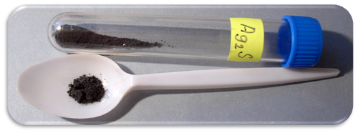
Физические свойства.
Сульфид серебра — твёрдое вещество серо-чёрного цвета, является не растворимым в воде соединением серебра,
в очень тонких плёнках придает металлическому серебру розоватую окраску.

А теперь, чтобы поставить в тупик всю математическую научную элиту (и вас, дорогой читатель в том же числе, не обижайтесь) сделаем следующее. В один литр воды мы бросим по тысячному миллиграмму каждого из этих исходных реактивов. Между серебром и сульфидом нет какого-то особого физического притяжения. Это научный факт. Реактивы не растворяются в воде, посему молекулы воды в громадном большинстве составляют третье, нейтральное вещество в данной реакции и совершенно не видоизменяют свою химическую структуру до реакции и после нее. Это еще один научный факт и обсуждать здесь нечего. Обсуждать будем иное…. Строгий научный, математический расчет показывает: на каждую молекулу нитрата серебра приходится десять миллиардов молекул воды - и только две молекулы сульфида натрия.

При этом все серебро прореагирует с сульфидом, и реакция произойдет мгновенно. И сколько бы раз вы не повторяли данный опыт, время химической реакции остается неизменным! Молекулы данных реактивов ничего не знают друг о друге и знать не могут. У них нет хвостика, как у сперматозоидов…. Это не разумные, неорганические вещества и они не могут вступать в химическое взаимодействие на расстояниях миллиардов молекул между ними вставших. Сульфид серебра не образуется, пока реально реактивы не встретятся друг с другом. А математическая вероятность их столкновения… Ну, сами понимаете! Примерно такая, как поиск человеком своей «второй половиночки» среди всего многомиллиардного населения нашей планеты. Если уповать на систему случайной броуновской встречи, то такие реакции протекали бы с непредсказуемой разницей во времени. Еще раз повторяю, что реакция происходит мгновенно и каждый раз мы обнаружим выпавший на дне молекулярный осадок.
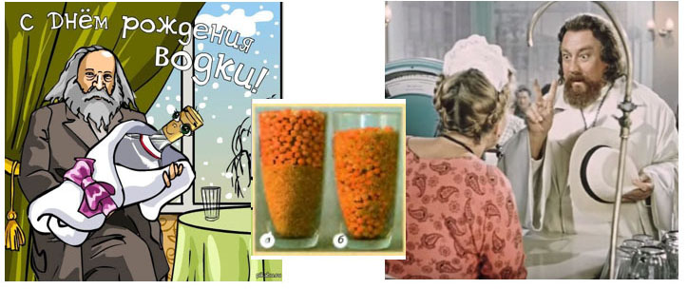
Скажите, причем здесь математический анализ и какова ему цена? Да-да…. А вспомним удивительный советский фильм «Королева бензоколонки». Он конечно замечательный не основным сюжетом, а больше эпизодическими сценами, где из уст батюшки звучит: «Два по сто, и в одну посудину». За этим «химическим опытом» мы с интересом наблюдали. В общем стакане оказалось намного меньше, и оно понятно, почему. Буфетчица…. Кроме того, по инструкции так не положено, ибо в одну-то посудину этот объем не входит, а батюшка объединил, ни капли не пролив, выпил, заявив, что к полумерам не привык. Замечательно!

А теперь дома, на кухне проведите следующий эксперимент. Возьмите один литр гороха и один литр пшена. При объединении и хорошем их перетряхивании, полученную смесь пересыпьте в двухлитровую посудину. Эффект будет в точности таким же, как в буфете на бензоколонке. Вы увидите явное уменьшение ожидаемого объема. Такая же «математическая недостача» случиться при смешивании сто граммов воды со сто граммами этилового спирта… в одной посудине. Эти примеры наглядно нам объясняют известные феномены формирования общих молекулярных орбиталей между различными химическими веществами, но не объясняют эффект с предшествующими реактивами серебра в колбе с водой.
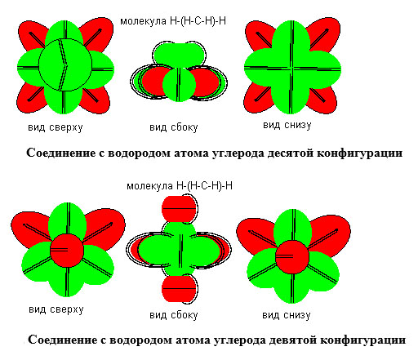
Здесь не мистика, это химия. Мысль о том, что связь между атомами обеспечивается электронными парами, принадлежит американскому химику Джилберту Льюису. Она является фундаментальным понятием в химии. Я имею в виду мысль. А если вы думаете, что, приливая спирт к воде вы получите смесь спирта и воды, то опять будете не правы. Здесь получите химическое соединение — гидрат спирта, молекула которого занимает объем меньший, нежели молекула спирта и молекула воды в разъединенном состоянии. Потому и объем конечного продукта будет меньше суммарного объема исходных компонентов. А ведет себя смесь так странно потому, что гидратов спирта в природе существует не один, а много. И каждый из таких гидратов будет обладать своими физическими, химическими и вкусовыми качествами.

В той самой знаменитой ныне диссертации, Менделеев никакой водки и не исследовал, и вовсе не изобретал. Он просто вычислил, какая часть конечного продукта «исчезает» при разных разбавлениях. Оказалось, что пропорция эта нелинейная и зависит от того, какие гидраты образуются при том или ином смешивании. Стало известным, что изменение соотношения спирта и воды всего на несколько процентов способно резко изменить качества смеси: просто потому, что вместо одних гидратов образуются другие. 43% раствор спирта в воде почти не будет отличаться на вкус от 46%, но будет заметно отличаться от 40%. Увы, при благоприятном, с точки зрения гастрономии разбавлении до 46%, «исчезновение» конечного продукта оказалось максимальным. А вот при неидеальных пропорциях до 40%, на вкус— оно вполне удобоваримо. Будьте здоровы!
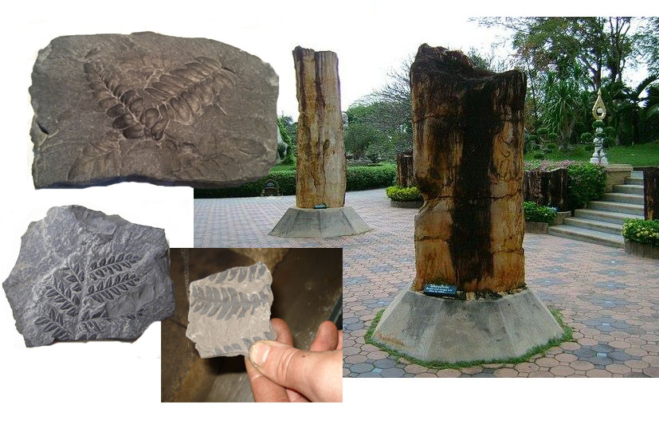
Мм…да. За новостями науки и техники надо вовремя следить. На-а-а-до! Я понимаю вашу загруженность и прочие состояния, которые мешают проводить подобные теоретические изыскания. Тогда… хотя бы следите за моими публикациями и вовремя, и на здоровье делайте правильные выводы. Потрясающие эксперименты были проведены совсем недавно, потрясающие! И не знать об этом современным гражданам стыдно. Согласно предшествующим научным представлениям, запасы нефти и другие горючие углеводороды сформировались на нашей планете после гибели органической жизни. В доказательства ученые приводят ископаемые окаменелости стволов гигантских папортников, которые обнаруживаются в пластах каменного угля. Тут уместны и прочие, и прочие «грубо органические мальтузианские домыслы», согласно которым месторождения данного топлива скоро на Земле иссякнут, и мы все снова (Господи, Спаси да Сохрани) после гибели неразумной цивилизации превратимся в нефть. Ка-а-а-к-страшно-жить..!

Однако, следующая вам задачка предлагается. Что надо сделать, какие компоненты между собой смешать, чтобы восемь литров воды уменьшились до объема трех литров? Причем, понимая, что однородная жидкость не сжимаема, это не газ, и никто посторонний ее не выпьет, потому что это не водка. Вот теперь ни один успевающий школьник эту задачу не решит. Для этого, как минимум надо успевать следить за новостями. Да-да! Совершенно недавно были опубликованы результаты научных экспериментов в силу чего такое «математическое исчезновение» и произошло. Взяли восемь литров воды, а на выходе получили три литра суспензии черного цвета, немного тяжелее, чем сама вода.
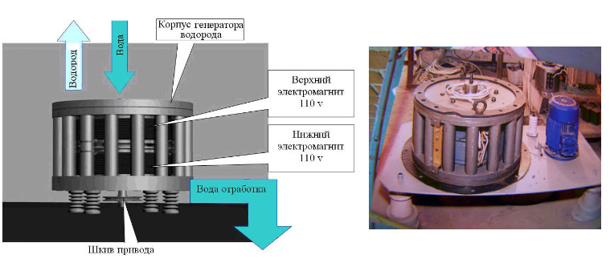
На берегу Черного моря, в спортивно–оздоровительном лагере Кубанского государственного аграрного Университета, четвертого сентября 2012 года состоялась 19-я российская научная конференция по холодной трансмутации ядер некоторых атомов. С докладом выступил Мыльников Владимир Владимирович. Название доклада: ТРАНСМУТАЦИЯ ЯДЕР АТОМОВ КИСЛОРОДА В МОЛЕКУЛАХ ВОДЫ. Анонс: «Электролиз воды во вращающемся электромагнитном поле открывает новые возможности не только снижения затрат энергии на этот процесс, но и получения других химических веществ из воды. Экспериментально установлено, что при электролизе воды во вращающемся электромагнитном поле образуется суспензия темного цвета, похожая на нефть. Предполагается, что появление такой суспензии – следствие превращения ядер атомов кислорода в молекулах воды в ядра атомов углерода. Понять эти превращения помогает новая теория микромира, разработанная проф. Канарёвым Ф.М. Она изложена в его «Монографии микромира». Очевидно, что эта теория наилучшим образом отражает всю совокупность информации, следующей из результатов многочисленных экспериментальных исследований по физике и химии. У нас появилась возможность визуализировать структуры ядер атомов, сами атомы, молекулы и кластеры в 3D формате и увидеть процессы трансмутации ядер, а также - синтеза новых атомов и молекул. Впервые в результате электролиза воды получены углеродистые соединения: метил, метилен, фуллерен и другие компоненты, рожденные из молекул воды. Это явное следствие трансмутации ядер атомов кислорода в составе молекул воды. Такой результат получен с помощью электромагнитного электролизёра специальной конструкции, разработанного в России. Полученные первые экспериментальные результаты искусственной трансмутации ядер атомов открывают перспективу более глубокого изучения это процесса и получения новых научных и практических результатов.»
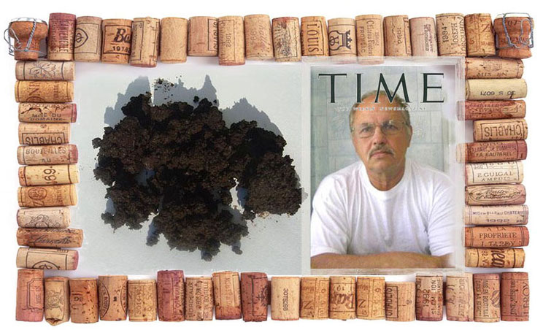
Странно-странно…. А почему вы в обморок от данной информации не падаете? Из воды и водород получили, и нефть, в качестве «отработки», используя не магнитное поле нашей планеты, а самодельный генератор, в котором имеются два электромагнита, верхний да нижний. Не хай, что подобные научные конференции у нас в России проводятся в каком-то пионерском лагере и об их тематике да полученных экспериментальных результатах с 2012 года никто не ведает. Люди-и-и-и-а-а-а-у-у-у-у!!! Аналогичная ситуация, как и с С.Э. Шнолем, не правда ли? Где такие закономерности с нашей Академией Наук повторяются? ВЕЗДЕ и СО ВСЕМИ! Хотите посмотреть на эту гистограмму? Увидите, еще и не раз. Но, друзья мои, я честное слово, не специально привел вам фотографию товарища Мыльникова В.В. Гениальнейших изобретателей надо знать в лицо. Надо! А где его фотодомен-то взять? На обложке журнала TIME мы точно нашего героя не увидим. Шансов никаких нет. Посему, приукрашивай, не приукрашивай, а первое впечатление от его единственного интернет-портрета такое, что человек сидит в туалете, и это вовсе не трехлитровая суспензия искусственной нефти. Извините, пожалуйста….
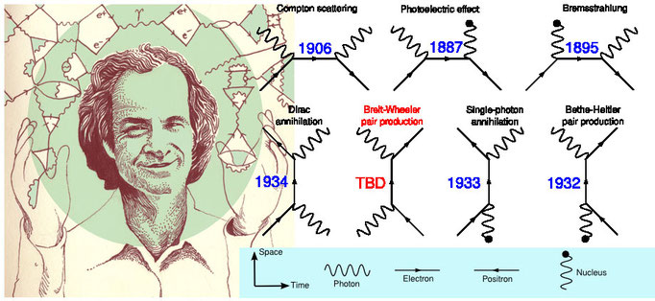
Надеюсь, вы не забыли из моих «Лекций по квантовой психотехнологии» информацию об уникальных разработках лауреата Нобелевской премии Ричарда Фейнмана? Вот тут портретов на любой вкус и цвет! Но я имею ввиду его диаграммы. Очень хорошо, что вспомнили! Товарищу Мыльникову Нобеля, как своих ушей не увидать, однако познакомить вас с его уникальными теоретическими разработками я обязан. Объяснял вам «на пальцах Фейнмана», а сейчас объясняю с помощью фигурок Мыльникова. Читайте: «Мыльников В.В. ВИЗУАЛИЗАЦИЯ МОДЕЛЕЙ АТОМОВ, МОЛЕКУЛ, ИОНОВ И КЛАСТЕРОВ. Дата публикации 24.03.2013 г. Анонс: Анализ структур ядер атомов, а также самих атомов, молекул, ионов и кластеров, следующих из учебника «Физхимия микромира» показывает, что они наилучшим образом отражают всю совокупность информации, следующей из результатов многочисленных экспериментальных исследований. Поэтому пришло время построить их модели в 3D виде, формирующем максимально реальные представления о микромире на данном этапе развития человеческого знания. Для решения этой задачи модели 3D атомов, молекул и кластеров должны выполнять все присущие этим химическим образованиям главные перемещения в пространстве: поступательное движение, вращение вокруг оси, а также испускание и поглощение фотонов. Для этого нам потребуются следующие составляющие микромира: электроны, протоны, нейтроны, фотоны, а также энергетические и магнитные поля, между этими элементами. Построение моделей атомов, молекул, ионов и кластеров выполним с помощью программных средств Blender-3D, 3DsMAX. Далее определим необходимые нам структуры с их названиями, принятыми в научном мире».
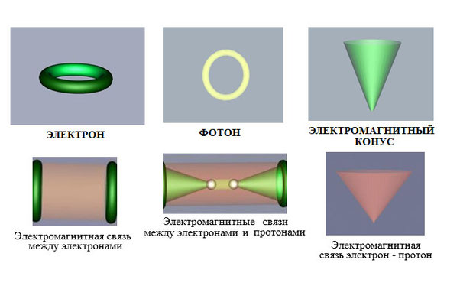
Да просто кукольный детский сад какой-то! Лего-комбинации из трех мыльниковских пальцев. Электрон представлен в виде зеленого тора с электрическим полем на поверхности тора и магнитным полем с магнитными полюсами, распложенными на концах центральной оси его вращения. Электрон совершает поступательные движения, приближаясь и отдаляясь от протона, вращается относительно двух осей: центральной оси тора и кольцевой оси тора. Фотон – образование в виде шестигранного кольца, которое в ряде случаев заменяется простым кольцом. Зеленый электромагнитный конус – содержит на поверхности электрическое поле, а вдоль оси – магнитное с двумя магнитными полюсами: северным и южным. Электромагнитный конус, имитирует взаимодействие электрона с протоном. А вот взгляните на атомы и молекулы, получаемые из «моделей Мыльникова»:
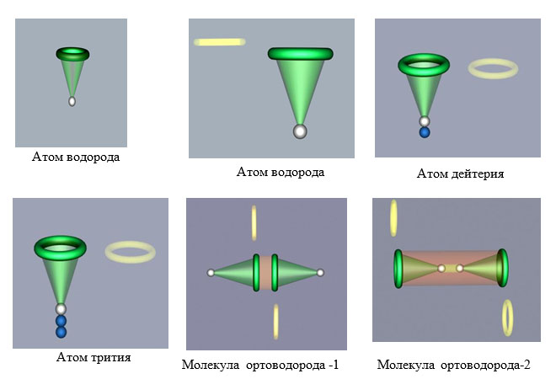
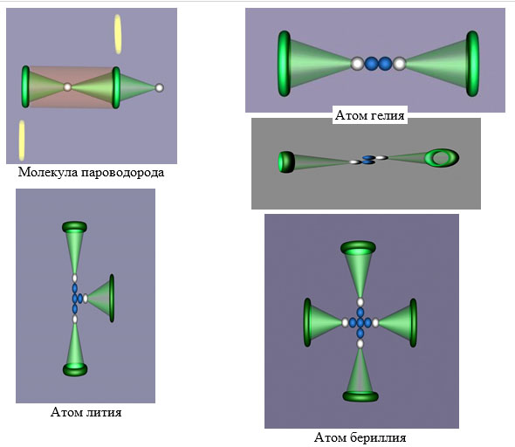
А сейчас перед вами будет схема химической формулы, в результате которой происходят трансмутации одних атомов в другие, плюс экспериментальные доказательства истинности и научной ценности предлагаемых объемных структур «моделей Мыльникова». На снимках приведены достижения европейских экспериментаторов в фотографировании молекул. Это реальная фотография кластера из молекул бензола; результат ее компьютерной обработки. И структуры молекул бензола в его кластере, полностью совпадающие с теоретической моделью молекулы бензола по Мыльникову:
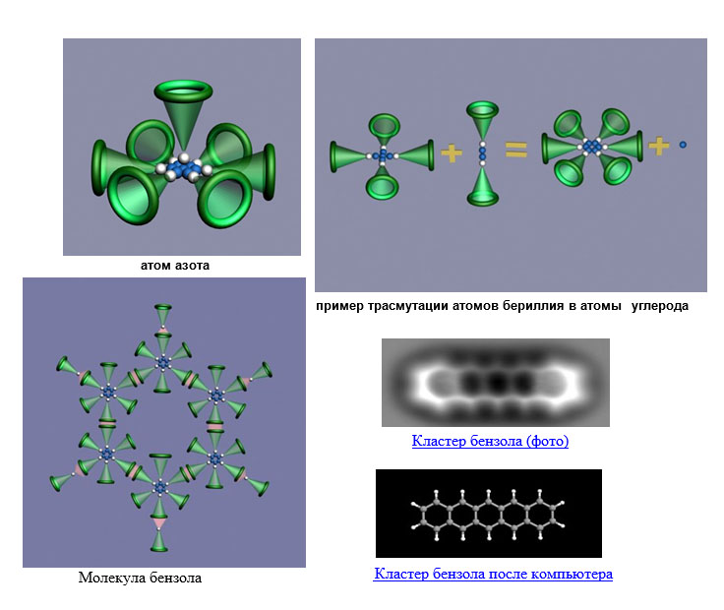
Кстати сказать, о кластерах некоторых химических элементов. А-а-а-а, без разницы теперь, кластеры молекул бензола это будут, или кластеры иных элементов! Уж коли происходят трансмутации одних атомов в другие, или, когда из воды можно нефть получать, то все едино…. Смотрите сюда! Перед вами очень классные кластеры молекул воды:
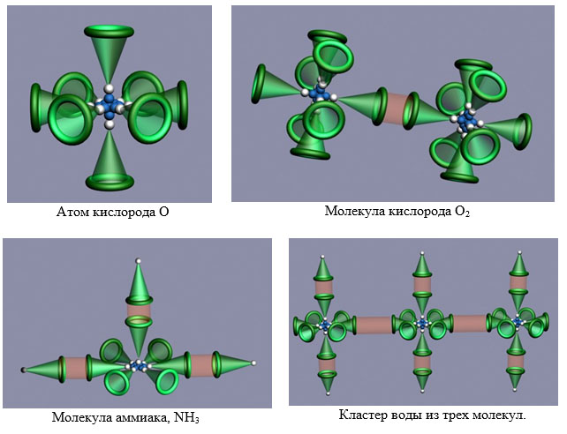
Да, вот именно сейчас мы подходим к разгадке тайны, почему попавшие в воду молекулы двух реактивов, находящиеся в колбе с водой, не шарохались в бессмысленном броуновском поиске друг друга, а мгновенно вступили в химическую реакцию. Нет-нет, вы не о том подумали…. Гистограммы Шноля хоть и доказывают, что никаких хаотических, бессмысленных колебаний вообще и нигде и никогда не бывает, в том числе и в броуновском движении, но его исследования не являются разгадкой. В 2007 году на другом Менделеевском конгрессе, и в 2013 году на конгрессе FEBS в Санкт-Петербурге выступал лауреат Нобелевской премии Жан-Мари Лен. Именно он стал автором термина «супрамолекулярная химия», введенного им еще до получения Нобелевской премии. В 1978 году он писал: «Супрамолекулярная химия – это химия за пределами молекулы, описывающая сложные образования, которые являются результатом ассоциации двух (или более) химических частиц, связанных вместе межмолекулярными силами». Так что и здесь никакой мистики, а это опять же химия, но СУПРАМОЛЕКУЛЯРНАЯ.
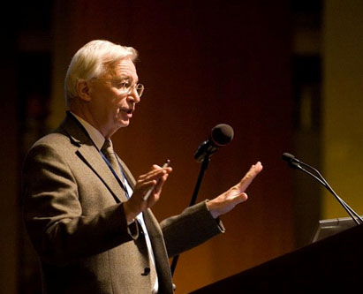
Пленарная лекция Ж-М Лена на Менделеевском конгрессе в Москве

Итак, Жан-Мари Леном были открыты следующие СУПРАМОЛЕКУЛЛЯРНЫЕ СТРУКТУРЫ: КРИПТАНДЫ, КАВИТАНДЫ, СФЕРАНДЫ, КРАУН-ЭФИРЫ. Затем к ним добавили КАТЕНАНЫ, РОТАКСАНЫ, КЛАТРАТЫ и КАЛИКСАРЕНЫ. Ничего, ничего, потренируетесь, язык не сломите, но если запоминать неохота, то используйте общую схему, которая так и величается ГОСТЬ-ХОЗЯИН. Да-да! Нитрат серебра и сульфид натрия с помощью супрамолекуллярных взаимодействий мгновенно нашли друг друга в колбе с водой, и кто из них был «гость», а кто «хозяин», не имеет принципиального значения. Конечно, в те годы, когда я школу заканчивал этот предмет нам не преподавали. А нынче в школьную программу он входит? Знаю, что и мой сын тоже такую химию не изучал, и вашим внукам оно никаким боком не светит. Посему, пользуйтесь моментом и знакомьтесь с последними научными открытиями:
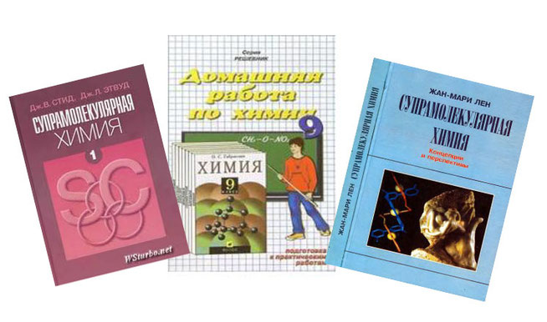
«Супрамолекулярная (надмолекулярная) химия (Supramolecular chemistry) — междисциплинарная область науки, включающая химические, физические и биологические аспекты рассмотрения более сложных, чем молекулы, химических систем, связанных в единое целое посредством межмолекулярных (нековалентных) взаимодействий. Объекты супрамолекулярной химии — супрамолекулярные ансамбли, строящиеся самопроизвольно из комплементарных, то есть имеющих геометрическое и химическое соответствие фрагментов, подобно самопроизвольной сборке сложнейших пространственных структур в живой клетке. Одной из фундаментальных проблем современной химии является направленное конструирование таких систем, создание из молекулярных «строительных блоков» высокоупорядоченных супрамолекулярных соединений с заданной структурой и свойствами. Супрамолекулярные образования характеризуются пространственным расположением своих компонентов, их архитектурой, «супраструктурой», а также типами межмолекулярных взаимодействий, удерживающих компоненты вместе. В целом межмолекулярные взаимодействия слабее, чем ковалентные связи, так что супрамолекулярные ассоциаты менее стабильны термодинамически, более лабильны кинетически и более гибки динамически, чем молекулы. Согласно терминологии супрамолекулярной химии, компоненты супрамолекулярных ассоциатов принято называть рецептор (ρ) и субстрат (σ), где субстрат — меньший по размеру компонент, вступающий в связь. Термины типа гость—хозяин характеризуют соединения, существующие в твёрдом состоянии и относящиеся к твёрдым супрамолекулярным ансамблям».

Как пишут популярные научные журналы, последующие годы были отмечены взрывообразным развитием этой молодой междисциплинарной науки. Например, читаем публикацию от 05.03.2009 г. В разделе Новости /Научные открытия и исследования/ Источник: «Российский электронный наножурнал». Публикация называется: «СОЗДАНА САМОВОССТАНАВЛИВАЮЩАЯСЯ МОЛЕКУЛА». Читаем: «Ученые из Университета им. Йоханнеса Гутенберга в Майнце (Германия), сотрудники исследовательского центра 625 совместно с учеными Университет им. Георга Августа в Гёттингене, с профессорами Юргеном Гаусом (Jьrgen GauЯ) и Грегором Дицеманом (Gregor Diezemann) из Института физической химии, а также Фолькером Бёмером (Volker Bцhmer) и молодой исследовательницей Юлией Рудзевич (Yuliya Rudzevich) из Института органической химии и Петром Маршалеком (Piotr Marszalek) из Университета Дюка (Северная Каролина, США) создали молекулу, которая в результате растяжения разрушается, но затем возвращается к своему изначальному состоянию. Таким образом, они продемонстрировали первый случай механически обусловленного обратимого разрыва связи в одной отдельно взятой молекуле. «Это примерно, как если бы мы растаскивали в разные стороны две связанные между собой капсулы, пока они не оторвутся друг от друга. Мы отпускаем их — и две половинки снова сливаются в одно целое», — объясняет профессор Андреас Янсхофф (Andreas Janshoff). Обратимость процесса достигается благодаря петлевому соединению между половинками молекулы. Эксперименты с отдельно взятыми молекулами дают ученым лучшее понимание того, каким образом молекулярные комплексы сохраняют целостность при воздействии внешних сил и как функционируют водородные мостики. Путем специального молекулярного моделирования команде физико-химиков и химиков-органиков удалось создать «сплетённый» димер каликсарена, в котором обе части удерживаются вместе водородными мостиками».
(продолжение следует)

26 июня 2016 г.

